Techniktrends treffen auf Praxiswissen
Auf dem B&R User Meeting war ein Thema besonders im Fokus: die Steigerung der Wettbewerbsfähigkeit.
Salzburg – Rund 270 Maschinen- und Anlagenbauer haben die Gelegenheit genutzt, sich über modernste Lösungen und Innovationen auf dem Gebiet der Automatisierungstechnik zu informieren. Über 20 Gastredner aus Industrie und Wissenschaft rundeten das Vortragsprogramm nicht nur mit Praxiswissen ab – sondern lieferten auch Denkanstöße.
Ein Schlüsselwort, mit dem sich der Maschinen- und Anlagenbau seit längerer Zeit beschäftigt, ist die Wettbewerbsfähigkeit: „Wie können sich Maschinen- und Anlagenbauer für die Zukunft erfolgreich aufstellen?“, lautete die zentrale Frage, die auf dem B&R User Meeting in Salzburg auf der Agenda stand. Hermann Obermair, Vertriebsleiter Österreich, hat die zentralen Anforderungen auf den Punkt gebracht. Es gilt, die Produktivität in der Fertigung zu steigern. Dabei müssen Produkte und Fertigungsprozesse stabil und reproduzierbar sein.
Gleichzeitig müssen Stillstandzeiten auf ein Minimum reduziert werden und die Instandhaltungskosten müssen sinken. Flexible Multifunktionsmaschinen sollen einen schnellen Produktwechsel ermöglichen. B&R bietet als Partner des Maschinen- und Anlagenbaus Gesamtlösungen, mit denen sich all diese Anforderungen in die Tat umsetzen lassen.
Innovative Produkte und Lösungen
Natürlich standen auch zahlreiche Neuentwicklungen auf der Agenda, unter anderem die neue Version der integrierten B&R-Software-Entwicklungsumgebung, das Automation Studio 4, sowie der dezentrale Servoaktuator ACOPOSmotor. Darüber hinaus launcht B&R im Juli einen neuen Industrie-PC der High-Performance-Klasse, den Automation PC 910, der mit der dritten Generation der Intel® CoreTM i5/i7 Prozessoren aus-gestattet ist.
Noch im vierten Quartal 2012 kommt APROL R3.8 auf den Markt, das mittels eines Multi Runtime Servers eine dezentrale Automatisierung innerhalb eines Projektes ermöglicht. Eine neue, leistungsfähige Controller-Redundanz hilft dabei die Verfügbarkeit der Gesamtanlage weiter zu erhöhen.
Zukunftsgerichtete Produkte und Lösungen tragen wesentlich zum weltweiten Erfolg des Maschinen- und Anlagenbaus bei – auch überzeugen Qualität und Robustheit im Produktionsalltag. Innovationen aus dem Hause B&R sind somit ein entscheidender Schlüssel, wenn es um die Steigerung der Wettbewerbsfähigkeit geht.
Was Erfolg verspricht
Um sich auch in Zukunft am Weltmarkt erfolgreich positionieren zu können, müssen sich Maschinen- und Anlagenbauer in puncto Produktentwicklung neu ausrichten. Es gelte die einzelnen Disziplinen im Maschinenbau – die Mechanik, die Software, die Elektrotechnik – stärker miteinander zu verzahnen, sagte Dr. Rainer Stetter, ITQ, auf dem User Meeting.
Die Mechanik könne nicht länger die einzig treibende Kraft in der Entwicklung sein und die Softwaretechniker müssten früher in den Entwicklungsprozess eingebunden werden. Interdisziplinäre Zusammenarbeit bildet den Schlüssel zum Erfolg. Diesen Ansatz verfolgten derzeit jedoch nur wenige Maschinen- und Anlagenbauer. Stattdessen werde in vielen Entwicklungsabteilungen an althergebrachten Strukturen festgehalten.
Aber nur, wenn die Hersteller auf Modularität setzen und für Austausch zwischen den Disziplinen sorgen, können sie sich am Markt behaupten und gegen die wachsende Konkurrenz bestehen – denn aus den ehemaligen Importländern wie China oder Indien werden zunehmend Exportländer. Die Anforderungen der Märkte entwickeln sich schnell und stark, dieser Entwicklung müsse der Maschinen- und Anlagenbau durch flexible Ansätze entgegentreten, so Stetter. Abschließend ermahnte er: „Es ist schwerer an der Spitze zu bleiben, als an die Spitze zu kommen.“
Themen, die im Trend liegen
Die Resonanz unter den Teilnehmer des B&R User Meetings war groß. Aber nicht nur der Ansatz des Smart Engineering fand Anklang. Auch die Themen der anderen Gastredner stießen auf reges Interesse. Sie sprachen unter anderem über Usability, EMV oder Condition und Energy Monitoring. Die Kombination aus Trendthemen und Trendprodukten und -lösungen zeichneten auch in diesem Jahr den besonderen Stellenwert des B&R User Meetings aus.

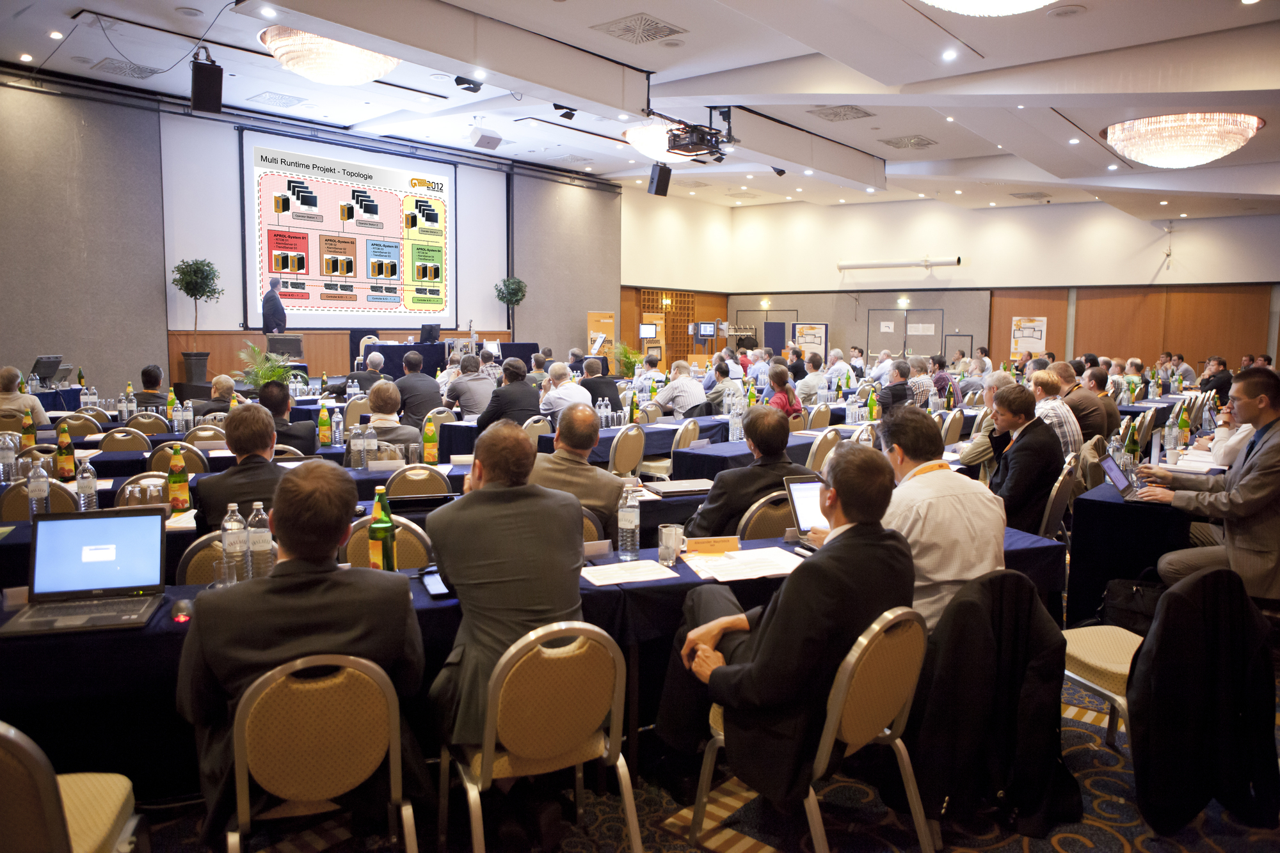
Über 20 Gastredner aus Industrie und Wissenschaft sprachen auf dem User Meeting über aktuelle Trends und relevante Technikthemen – darüber hinaus informierten sich die Teilnehmer über Innovationen aus dem Hause B&R.

Über B&R
B&R, eine Division des ABB-Konzerns, ist ein weltweit führendes Unternehmen der industriellen Automatisierung mit Hauptsitz in Österreich. Als Branchenführer kombiniert B&R modernste Technologien mit fortschrittlichem Engineering. B&R bietet Kunden aus den unterschiedlichsten Branchen perfekte Gesamtlösungen in den Bereichen Maschinen- und Fabrikautomatisierung, Antriebs- und Steuerungstechnik, Visualisierung und integrierte Sicherheitstechnik. Lösungen für die Kommunikation im Industrial IoT - allen voran OPC UA, POWERLINK und der offene Standard openSAFETY - runden das Leistungsportfolio von B&R ab. Die Software-Entwicklungsumgebung Automation Studio ist wegweisend für zukunftsorientiertes Engineering. Mit innovativen Lösungen setzt B&R neue Standards in der Automatisierungswelt, hilft Prozesse zu vereinfachen und übertrifft Kundenerwartungen.
Weitere Informationen finden Sie unter www.br-automation.com

